Вопросы к контрольной работе
По курсу «Нейросистемы и генетические алгоритмы»

- Искусственный нейрон. Виды функции активации.

Для того, чтобы определиться с условными обозначениями, приведем ниже следующую модель нейрона:
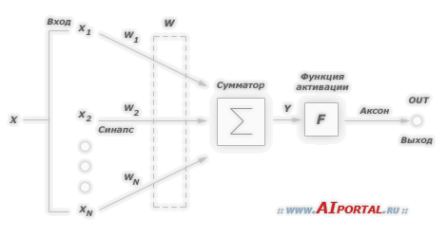
Функция активации (активационная функция, функция возбуждения) – функция, вычисляющая выходной сигнал искусственного нейрона. В качестве аргумента принимает сигнал , получаемый на выходе входного сумматора . Наиболее часто используются следующие функции активации.
1. Единичный скачок или жесткая пороговая функция
Простая кусочно-линейная функция. Если входное значение меньше порогового, то значение функции активации равно минимальному допустимому, иначе – максимально допустимому.
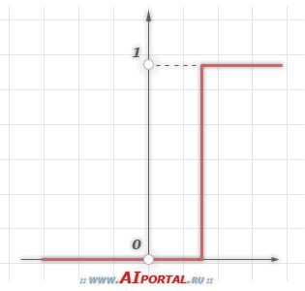
2. Линейный порог или гистерезис
Несложная кусочно-линейная функция. Имеет два линейных участка, где функция активации тождественно равна минимально допустимому и максимально допустимому значению и есть участок, на котором функция строго монотонно возрастает.
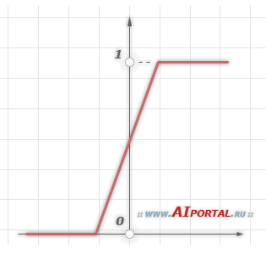
3. Сигмоидальная функция или сигмоид
Монотонно возрастающая всюду дифференцируемая -образная нелинейная функция с насыщением. Сигмоид позволяет усиливать слабые сигналы и не насыщаться от сильных сигналов. Гроссберг (1973 год) обнаружил, что подобная нелинейная функция активации решает поставленную им дилемму шумового насыщения.
Примером сигмоидальной функции активации может служить логистическая функция, задаваемая следующим выражением:
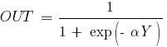
где – параметр наклона сигмоидальной функции активации. Изменяя этот параметр, можно построить функции с различной крутизной.
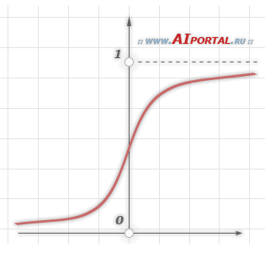

- Персептрон. Обучение однослойного персептрона.

Персептрон
Простая нейронная модель, показанная на рисунке ниже, использовалась в большей части их работы. На вход поступает только двоичный сигнал, т.е. либо либо . Элемент умножает каждый вход на вес и суммирует взвешенные входы. Если эта сумма больше заданного порогового значения, выход равен единице, в противном случае – нулю.
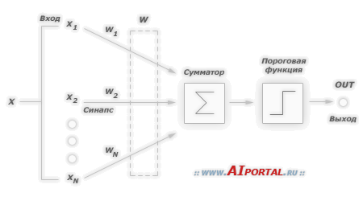
Именно такие системы и множество им подобных называются – персептронами. Персептроны состоят из одного слоя (т.е. количество слоев нейронов между входом и выходом равно одному) искусственных нейронов, соединенных с помощью весовых коэффициентов с множеством входов (см. рис. ниже).
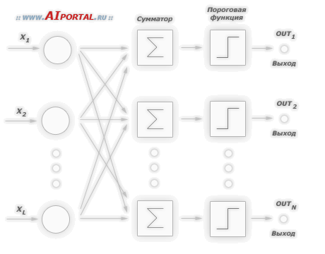
Вершины-круги в левой части рисунка служат лишь для распределения входных сигналов. Они не выполняют каких- либо вычислений, и поэтому не считаются слоем. По этой причине они обозначены в виде круга, чтобы отличать их от вычисляющих нейронов (сумматоров), обозначенных квадратами.
Теория персептронов является основой для многих других типов искусственных нейронных сетей, а сами персептроны являются логической исходной точкой для изучения искусственных нейронных сетей.

- Линейная разделимость. Проблема функции "исключающее или" (XOR).

Чтобы персептрон функционировал корректно, два класса, C1 и С2, должны быть линейно-разделимыми (linearly separable). Это, в свою очередь, означает, что для правильной классификации образы должны быть значительно отдалены друг от друга, чтобы поверхность решений могла представлять собой гиперплоскость. Это требование проиллюстрировано на рис. 3.9 для случая двумерного персептрона. На рис. 3.9, а два класса — С2 и С2 — значительно удалены друг от друга, и их можно разделить гиперплоскостью (в данном случае — прямой). Если эти два класса сдвинуть ближе друг к другу (рис. 3.9, б), они станут нелинейно-разделимыми. Такая ситуация выходит за рамки вычислительных возможностей персептрона.
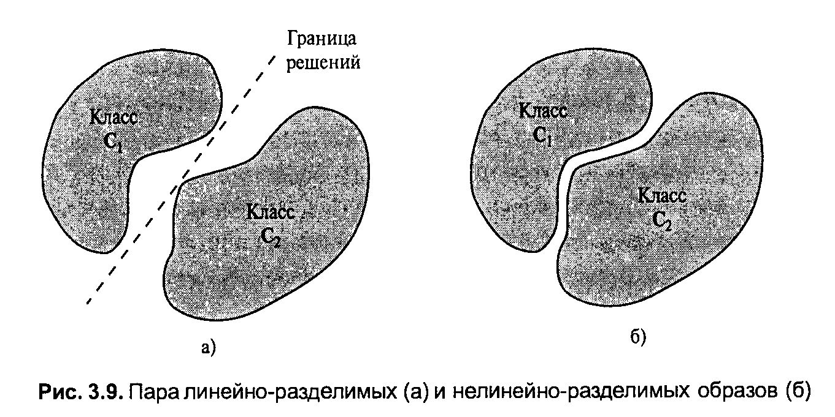
Проблема функции XOR – исключающего ИЛИ
Один из самых пессимистических результатов Минского показывает, что однослойный персептрон не может воспроизвести такую простую функцию, как XOR. Это функция от двух аргументов, каждый из которых может быть нулем или единицей. Она принимает значение , когда один из аргументов равен единице, но не оба, иначе 0. Проблему можно проиллюстрировать с помощью однослойной однонейронной системы с двумя входами, показанной на рисунке ниже.
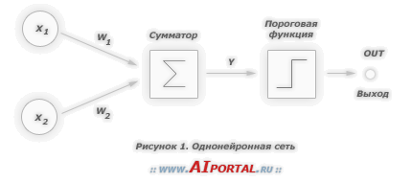
Обозначим один вход через , а другой через , тогда все их возможные комбинации будут состоять из четырех точек на плоскости, как показано на рисунке.
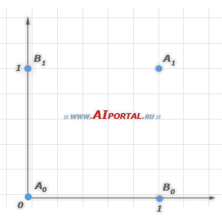
Таблица ниже показывает требуемую связь между входами и выходом, где входные комбинации, которые должны давать нулевой выход, помечены и , единичный выход – и .
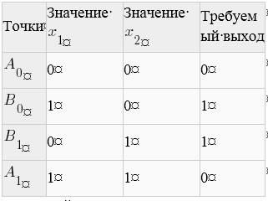
В модели сети, приведенной на рисунке выше, в качестве активационной функции применяется обычная пороговая функция: Yпринимает значение ноль, когда Y меньше 0.5, и единица в случае, когда Yбольше или равно0.5. Нейрон выполняет следующее вычисление:
Никакая комбинация значений двух весов не может дать соотношения между входом и выходом, заданного в таблице выше.
Для того, чтобы сеть реализовала функцию XOR – исключающего ИЛИ, заданную таблицой выше, нужно расположить прямую так, чтобы точки были с одной стороны прямой, а точки B – с другой. Попытавшись нарисовать такую прямую на рисунке ниже, убеждаемся, что это невозможно. Это означает, что какие бы значения ни приписывались весам и порогу, сеть неспособна воспроизвести соотношение между входом и выходом, требуемое для представления функции XOR – исключающего ИЛИ.
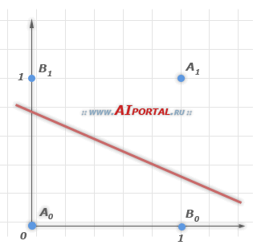

- Общий алгоритм решения задачи с помощью нейронной сети.

1) определить какой смысл вкладывается в компоненты входного вектора (Х). Входной вектор должен содержать всю информацию, необходимую для получения ответа.
2) выбрать входной вектор У, т.о чтобы его компоненты содержали полный ответ поставленной задачи
3) выбрать вид нелинейности в нейронах
4) выбрать число слове и нейронов в каждом слое (задать структуру НС)
5) задать диапазон изменения входов /выходов весовых коэффициентов, учитывая множество значений выбранной функции активации)
6) присвоить начальные значения весовым коэффициентам
7) провести обучение (подобрать параметры сети так, чтобы задача решалась наилучшим образом). По окончанию обучения сеть готова решать задачи того типа, которым она обучена
8) подобрать на вход сети условия задачи в виде вектора Х, рассчитать выходной вектор У, который даст формализованное решение задачи.
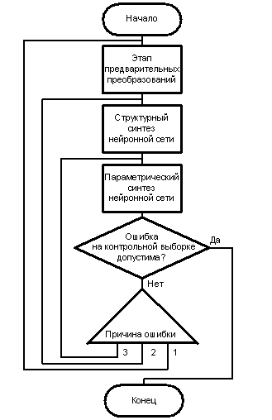

- Многослойный персептрон. Метод обратного распространения ошибки.

Многослойный персептрон
Многослойными персептронами называют нейронные сети прямого распространения. Входной сигнал в таких сетях распространяется в прямом направлении, от слоя к слою. Многослойный персептрон в общем представлении состоит из следующих элементов:
- множества входных узлов, которые образуют входной слой;
- одного или нескольких скрытых слоев вычислительных нейронов;
- одного выходного слоя нейронов.
Многослойный персептрон представляет собой обобщение однослойного персептрона Розенблатта. Количество входных и выходных элементов в многослойном персептроне определяется условиями задачи.
Многослойные персептроны успешно применяются для решения разнообразных сложных задач и имеют следующих три отличительных признака.
Свойство 1. Каждый нейрон сети имеет нелинейную функцию активации
Свойство 2. Несколько скрытых слоев
Свойство 3. Высокая связность

Алгоритм обратного распространения ошибки
Алгоритм обратного распространения ошибки является одним из методов обучения многослойных нейронных сетей прямого распространения. Обучение алгоритмом обратного распространения ошибки предполагает два прохода по всем слоям сети: прямого и обратного. При прямом проходе входной вектор подается на входной слой нейронной сети, после чего распространяется по сети от слоя к слою. В результате генерируется набор выходных сигналов, который и является фактической реакцией сети на данный входной образ. Во время прямого прохода все синаптические веса сети фиксированы. Во время обратного прохода все синаптические веса настраиваются в соответствии с правилом коррекции ошибок, а именно: фактический выход сети вычитается из желаемого, в результате чего формируется сигнал ошибки. Этот сигнал впоследствии распространяется по сети в направлении, обратном направлению синаптических связей. Отсюда и название – алгоритм обратного распространения ошибки. Синаптические веса настраиваются с целью максимального приближения выходного сигнала сети к желаемому.
Целью обучения сети алгоритмом обратного распространения ошибки является такая подстройка ее весов, чтобы приложение некоторого множества входов приводило к требуемому множеству выходов. Для краткости эти множества входов и выходов будут называться векторами. При обучении предполагается, что для каждого входного вектора существует парный ему целевой вектор, задающий требуемый выход. Вместе они называются обучающей парой. Сеть обучается на многих парах.
Алгоритм обратного распространения ошибки следующий:
2. Инициализировать синаптические веса маленькими случайными значениями.
3. Выбрать очередную обучающую пару из обучающего множества; подать входной вектор на вход сети.
4. Вычислить выход сети.
5. Вычислить разность между выходом сети и требуемым выходом (целевым вектором обучающей пары).
6. Подкорректировать веса сети для минимизации ошибки.
7. Повторять шаги с 2 по 5 для каждого вектора обучающего множества до тех пор, пока ошибка на всем множестве не достигнет приемлемого уровня.

- Алгоритмы обучения однонаправленных многослойных нейронных сетей (детерменированные)

Детерминистский метод обучения шаг за шагом осуществляет процедуру коррекции весов сети, основанную на использовании их текущих значений, а также величин входов, фактических выходов и желаемых выходов. Обучение персептрона является примером подобного детерминистского метода.
Представленные ранее выражения для целевой функции E(W) характеризуются, во-первых, аналитическим видом, во-вторых, дважды дифференцируемостью. Это дает возможность использовать для отыскания минимума E(W) практически весь арсенал универсальных методов поисковой оптимизации. Кроме того, специально для целей обучения ИНС разработаны модификации "канонических" методов.
Среди универсальных методов для обучения сетей наибольшее распространение получили следующие.
1. Метод градиента. Очередное приближение к оптимальному решению определяется по формуле
W^{k+1}=W^{k}-nu*gradE(W^{k}),
где nu - коэффициент обучения, адаптивно подбираемый в ходе поиска так, чтобы E^{k+1}<E^{k}.
2. Метод наискорейшего спуска.
W^{k+1}=W^{k}-nu*gradE(W^{k}),
где коэффициент обучения nu на каждом шаге поиска таков, что гарантированно обеспечивает достижение минимума E^{k+1} в направлении -gradE(W^{k}). Расчет оптимального значения nu реализуется, как правило, методом полиномиальной аппроксимации (одномерная оптимизация в антиградиентом направлении).
3. Метод сопряженных градиентов.
W^{k+1}=W^{k}+nu*p^{k},
p^{k}=-gradE(W^{k})+b^{k-1}*p^{k-1}.
В этом методе направление поиска на текущем шаге определяется как градиентом целевой функции в точке W^{k}, так и направлением поиска на предыдущем шаге p^{k-1}, умноженном на коэффициент сопряжения b^{k-1}. Существуют различные правила расчета b^{k-1}, например, популярно такое:
b^{k-1}=(gradE(W^{k})^{T}*(gradE(W^{k})-gradE(W^{k-1})))/(gradE(W^{k-1})^{T}*gradE(W^{k-1})).
4. Ньютоноподобные методы. Напомним, формула метода Ньютона имеет следующий вид:
W^{k+1}=W^{k}-H⁻¹(W^{k})*gradE(W^{k}),
где H⁻¹(W^{k}) - матрица Гессе (матрица вторых производных целевой функции). В силу трудоемкости рассчета матрицы Гессе метод Ньютона как таковой на практике не используется, но служит прототипом для ряда весьма эффективных методов, предлагающих экономичные способы расчета приближенных эквивалентов матрицы Гессе и вектора градиента на каждом шаге поиска.

- Стохастические методы обучения нейронных сетей (обучение Больцмана, обучение Коши).

Стохастические методы обучения выполняют псевдослучайные изменения величин весов, сохраняя те изменения, которые ведут к улучшениям. Больцмановское обучение
Этот стохастический метод непосредственно применим к обучению искусственных нейронных сетей:
- Определить переменную , представляющую искусственную температуру. Придать большое начальное значение.
- Предъявить сети множество входов и вычислить выходы и целевую функцию.
- Дать случайное изменение весу и пересчитать выход сети и изменение целевой функции в соответствии со сделанным изменением веса.
- Если целевая функция уменьшилась (улучшилась), то сохранить изменение веса.
Если изменение веса приводит к увеличению целевой функции, то вероятность сохранения этого изменения вычисляется с помощью распределения Больцмана:
где — вероятность изменения в целевой функции; — константа, аналогичная константе Больцмана, выбираемая в зависимости от задачи; — искусственная температура.
Обучение Коши
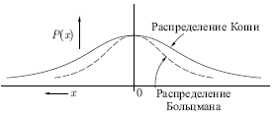
В этом методе при вычислении величины шага распределение Больцмана заменяется на распределение Коши. В действительности, распределение Коши имеет бесконечную (неопределенную) дисперсию. С помощью такого простого изменения максимальная скорость уменьшения температуры становится обратно пропорциональной линейной величине, а не логарифму, как для алгоритма обучения Больцмана. Это резко уменьшает время обучения. Зависимость может быть выражена следующим образом:
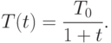
Распределение Коши имеет вид
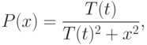
где есть вероятность шага величины
Несмотря на улучшение скорости обучения, даваемое машиной Коши по сравнению с машиной Больцмана, время сходимости все еще может в 100 раз превышать время для алгоритма обратного распространения. Бесконечная дисперсия распределения Коши приводит к изменениям весов до неограниченных величин

- Самоорганизующаяся карта признаков Кохонена (структура, обучение WTA, WTM).

Самоорганизующиеся карты Кохонена используются для решения таких задач, как моделирование, прогнозирование, выявление наборов независимых признаков, сжатие информации, а также для поиска закономерностей в больших массивах данных. Наиболее часто описываемый алгоритм применяется для кластеризации данных.
Структура очень проста и представляет собой один слой адаптивных линейных сумматоров, работающих по принципу WTA – Winner Takes All, или «Победитель забирает все». Другими словами, нейрон, имеющий наибольший сигнал на входном векторе, идентифицирует класс, к которому нейронная сеть относит этот входной вектор.
Основная задача, решаемая с ее помощью, — это задача кластеризации. Если требуется разбить множество m-мерных векторов на k кластеров, то нужно построить сеть с m входными нейронами и k выходными нейронами и обучить ее на предложенном множестве.
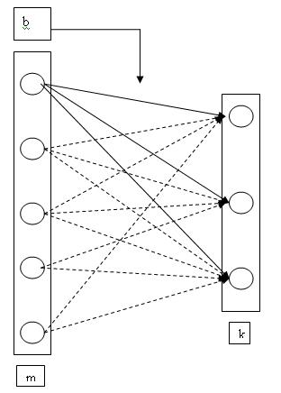
Обучение сети можно провести различными способами:
- WTA (аналог алгоритма Ллойда)
- WTM (Winner Takes Most)
Алгоритм WTA заключается в следующем: нейрон, выигравший при обучении на некотором входном векторе, изменяет свои веса в направлении этого вектора согласно правилу:

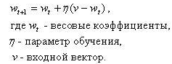

При этом часто выигрывающие нейроны могут «уставать», давая возможность нейронам с малой активностью изменять свои веса. Алгоритм WTM отличается от WTA тем, что на шаге обучения веса изменяют несколько нейронов, а не только нейрон-победитель. Чем дальше нейрон находится от победителя, тем меньше изменяются его веса:
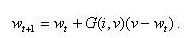

- Нейронная сеть Хопфилда (структура, функционирование, обучение).

Нейронная сеть, состоящая из единственного слоя нейронов, число которых определяет число входов и выходов сети. При этом выход каждого нейрона соединен с входами остальных нейронов по принципу «со всех на все», поэтому нейронная сеть Хопфилда является полносвязной.
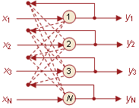
Алгоритм обучения сети Хопфилда существенно отличается от алгоритма обратного распространения и других итерационных процедур. Вместо последовательного приближения к нужному состоянию с вычислением ошибок и многократными коррекциями весов, все коэффициенты сети рассчитываются по одной формуле, за один шаг, после чего сеть готова к работе. Вычисление коэффициентов базируется на следующем правиле: для всех запомненных образов Xi матрица весов W должна удовлетворять уравнению: Xi=WX_{i} поскольку именно при этом условии состояния сети Xi будут устойчивы: попав в такое состояние, сеть в нем и останется.
Главными задачами, решаемыми с помощью сетей Хопфилда, являются восстановление образов (изображений) по их искаженным оригиналам и автоассоциативная память.
отличительной особенностью является то, что матрица весовых коэффициентов настраивается детерминированным алгоритмом раз и навсегда и затем весовые коэффициенты больше не изменяются.

- Нейронная сеть Хемминга (структура, функционирование, обучение).

Нейронная сеть, состоящая из двух слоев, каждый из которых содержит число нейронов M, равное числу хранящихся образов. Нейроны первого слоя имеют N связей, соединенными со входами сети (образующими фиктивный нулевой слой). Нейроны второго слоя связаны между собой отрицательными обратными связями. Единственную положительную обратную связь каждый нейрон имеет с собственным выходом.
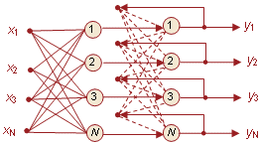
Нейронные сети Хемминга можно использовать для реализации ассоциативной памяти в тех случаях, когда нет необходимости, чтобы сеть выдавала на выходе образ в явном виде, а достаточно только его номер (или код). По сравнению с сетью Хопфилда сеть Хемминга имеет меньшие затраты на память и объем требуемых вычислений.
Принцип работы сети Хемминга основан на вычислении расстояния Хемминга от входного образа до всех образов, хранимых сетью. Под расстоянием Хемминга понимается число различающихся бит в двух бинарных векторах. Сеть должна выбрать образ с минимальным хемминговым расстоянием до входного. При этом на выходе сети формируется не сам этот образ, а выполняется активизация выхода, ассоциированного с ним.

- Двунаправленная ассоциативная память.
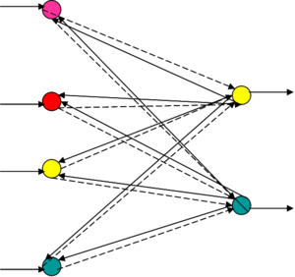
(Двунаправленная ассоциативная память - ДАП) - однослойная нейронная сеть, разработанная Бартом Коско. Двунаправленная ассоциативная память (ДАП) является гетероассоциативной; входной вектор поступает на один набор нейронов, а соответствующий выходной вектор вырабатывается на другом наборе нейронов. Как и сеть Хопфилда, ДАП способна к обобщению, вырабатывая правильные реакции, несмотря на искаженные входы. Кроме того, могут быть реализованы адаптивные версии ДАП, выделяющие эталонный образ из зашумленных экземпляров. Как и другие нейронные сети, ДАП имеет ограничение на максимальное количество запоминаемой информации. Если этот предел превышен, то сеть может вырабатывать неверные ассоциации. Оценки ограничивают число запоминаемых ассоциаций рассматриваемой ДАП числом m нейронов в меньшем слое при специальном кодировании изображений, максимизирующем емкость памяти. Это кодирование предусматривает получение каждого из запоминаемых изображений с одинаковыми (или отличающимися не более, чем на единицу) числами биполярных компонент с разными знаками. Более точные оценки существенно уменьшают емкость памяти нейросети.

12 ГА, основные понятия ГА (Хромосома, популяция и т.д.)

Популяция – это конечное множество особей.
Особи, входящие в популяцию, в генетических алгоритмах представляются хромосомами с закодированным в них множествами параметров задачи, т.е. решений, которые иначе называются точками в пространстве поиска.
Хромосомы (другие названия – цепочки или кодовые последовательности) – это упорядоченные последовательности генов.
Ген (также называемый свойством, знаком или детектором) – это атомарный элемент генотипа, в частности, хромосомы.
Генотип или структура – это набор хромосом данной особи. Следовательно, особями популяции могут быть генотипы либо единичные хромосомы (в довольно распространенном случае, когда генотип состоит из одной хромосомы).
Фенотип – это набор значений, соответствующих данному генотипу, т.е. декодированная структура или множество параметров задачи (решение, точка пространства поиска).
Каждая хромосома может кодировать только один параметр задачи. Но так как в одном генотипе может быть несколько хромосом, то один генотип может закодировать несколько параметров. Например: генотип включает в себя две хромосомы, каждая хромосома состоит из 3 генов, значит, первые 3 гена генотипа кодируют один параметр, а вторые 3 гена – второй параметр. Проиллюстрируем пример генотипа и фенотипа:
Очень важным понятием в генетических алгоритмах считается функция приспособленности, иначе называемая функцией оценки. Она представляет меру приспособленности данной особи в популяции. Эта функция играет важнейшую роль, поскольку позволяет оценить степень приспособленности конкретных особей в популяции и выбрать из них наиболее приспособленные (т.е. имеющие наибольшие значения функции приспособленности) в соответствии с эволюционным принципом выживания «сильнейших») (лучше всего приспособившихся). Функция приспособленности также получила свое название непосредственно из генетики. Она оказывает сильное влияние на функционирование генетических алгоритмов и должна иметь точное и корректное определение. В задачах оптимизации функция приспособленности, как правило, оптимизируется (точнее говоря, максимизируется) и называется целевой санкцией. В задачах минимизации целевая функция преобразуется, и проблема сводится к максимизации. В теории управления функция приспособленности может принимать вид функции погрешности, а в теории игр – стоимостной функции. На каждой итерации генетического алгоритма приспособленность каждой особи данной популяции оценивается при помощи функции приспособленности, и на этой основе создается следующая популяция особей, составляющих множество потенциальных решений проблемы, например, задачи оптимизации.

13 Классический ГА (Основные шаги, блок-схема)

Классический генетический алгоритм (также называемый элементарным или простым генетическим алгоритмом) состоит из следующих шагов:
- инициализация, или выбор исходной популяции хромосом;
- оценка приспособленности хромосом в популяции – расчет функции приспособленности для каждой хромосомы;
- проверка условия остановки алгоритма;
- селекция хромосом – выбор тех хромосом, которые будут участвовать в создании потомков для следующей популяции;
- применение генетических операторов – мутации и скрещивания;
- формирование новой популяции;
- выбор «наилучшей» хромосомы.
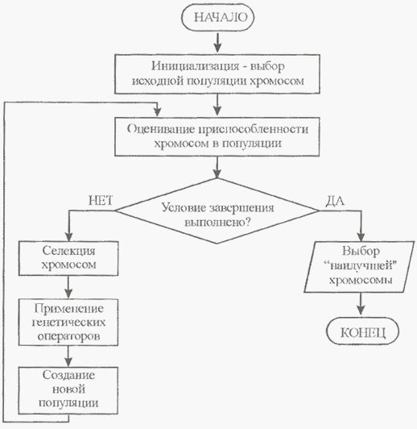

14. Кодирование параметров в задачи ГА

Двоичное кодирование является, наверное, самым популярным способом кодирования чисел. Так, в классической реализации генетического алгоритма применяется именно этот метод.
Если параметр принимает непрерывное множество значений, то выберем длину строки в соответствии с требуемой точностью. Таким образом, параметр сможет принимать только дискретные значения (этих значений будет степень 2), в некотором заданном диапазоне.
Например, пусть переменная x_{k} принадлежит отрезку [x_{min}, x_{max}]. Закодируем ее бинарной строкой из l битов. Тогда строка s_{k} обозначает следующее значение переменной x_{k}:
x_{k}= x_{min}+ s_{k}(x_{max}− x_{min}) ⁄ 2^{l}
если в формуле s_{k} обозначает значение бинарного числа, кодируемого этой строкой.
В генетических алгоритмах можно, например, использовать код Грея, который характеризуется тем, что двоичные последовательности, соответствующие двум последовательным целым числам, отличаются только одним битом. Такой способ кодирования хромосом может оказаться оправданным при использовании операции мутации.
Логарифмическое кодирование – применяется в генетических алгоритмах для уменьшения длины хромосом. Оно используется, главным образом, в задачах многомерной оптимизации с большими пространствами поиска решений.
При логарифмическом кодировании первый бит α кодовой последовательности – это бит знака показательной санкции, второй бит β– бит знака степени этой функции, а остальные биты BIN представляют значение самой степени:
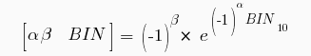

15. Операторы ГА, стратегии отбора родительских пар для скрещивания

Генетический оператор по аналогии с оператором алгоритма – средство отображения одного множества на другое. Другими словами, это конструкция, представляющая один шаг из последовательности действий генетического алгоритма.
Селекция – это процесс, посредством которого хромосомы (альтернативные решения), имеющие более высокое значение целевой функции (с «лучшими» признаками), получает большую возможность для воспроизводства (репродукции) потомков, чем «худшие» хромосомы.
Существует большое число видов селекции. К ним относятся следующие:
Селекция на основе рулетки – это простой и широко используемый в простом генетическом алгоритме метод. При его реализации каждому элементу в популяции соответствует зона на колесе рулетки, пропорционально соразмерная с величиной целевой функции. Тогда при повороте колеса рулетки каждый элемент имеет некоторую вероятность выбора для селекции. Причем элемент с большим значением целевой функции имеет большую вероятность для выбора.
Селекция на основе заданной шкалы. Здесь популяция предварительно сортируется от «лучшей» к «худшей» на основе заданного критерия. Каждому элементу назначается определенное число и тогда селекция выполняется согласно этому числу.
Элитная селекция. В этом случае выбираются лучшие (элитные) элементы на основе сравнения значений целевой функции. Далее они вступают в различные преобразования, после которых снова выбираются элитные элементы. Процесс продолжается аналогично до тех пор, пока продолжают появляться элитные элементы.
Турнирная селекция. При этом некоторое число элементов (согласно размеру «турнира») выбираются случайно или направленно из популяции, и лучшие элементы в этой группе на основе заданного турнира определяются для дальнейшего эволюционного поиска.
Оператор репродукции считается эффективным, если он создает возможность перехода из одной подобласти альтернативных решений области поиска в другую. Это повышает вероятность нахождения глобального оптимума целевой функции. Выделяют два основных типа реализации оператора репродукции: случайный выбор хромосом; выбор хромосом на основе значений целевой функции.
Выбор родителей:
Размножение в генетических алгоритмах обычно половое — чтобы произвести потомка, нужны несколько родителей, обычно два.
Можно выделить несколько операторов выбора родителей:
- Панмиксия - оба родителя выбираются случайно, каждая особь популяции имеет равные шансы быть выбранной
- Инбридинг - первый родитель выбирается случайно, а вторым выбирается такой, который наиболее похож на первого родителя
- Аутбридинг - первый родитель выбирается случайно, а вторым выбирается такой, который наиболее не похож на первого родителя
Инбридинг и аутбридинг бывают в двух формах: фенотипной и генотипной. В случае фенотипной формы похожесть измеряется в зависимости от значения функции приспособленности (чем ближе значения целевой функции, тем особи похожее), а в случае генотипной формы похожесть измеряется в зависимости от представления генотипа (чем меньше отличий между генотипами особей, тем особи похожее).

16. Парасетры ГА. Способы отбора особей в новую популяцию.

ГА представляет из себя итерационный процесс, в котором особи сначала отбираются для скрещивания, потом скрещиваются, затем из их потомков формируется новое поколение и все начинается сначала. Стратегии отбора являются составной частью ГА и определяют "достойных" для скрещивания особей.
- Турнирная селекция - сначала случайно выбирается установленное количество особей (обычно две), а затем из них выбирается особь с лучшим значением функции приспособленности
- Метод рулетки - вероятность выбора особи тем вероятнее, чем лучше её значение функции приспособленности 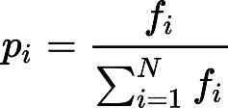, где Pi - вероятность выбора i особи, f_{i}- значение функции приспособленности для i особи, N - количество особей в популяции
- Метод ранжирования - вероятность выбора зависит от места в списке особей отсортированном по значению функции приспособленности 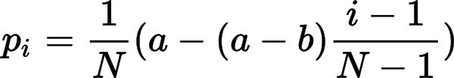, где a є [1,2], b =2-a, I – порядковый номер особи в списке особей отсортированном по значению функции приспособленности ( т.е. 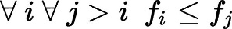 – если мы минимизируем значение функции приспособленности)
- Равномерное ранжирование - вероятность выбора особи определяется выражением: 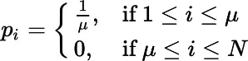 , где 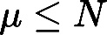 параметр метода
- Сигма отсечение - для предотвращения преждевременной сходимости генетического алгоритма используются методы, масштабирующие значение целевой функции. Вероятность выбора особи тем больше, чем оптимальнее значение масштабируемой целевой функции 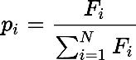, где 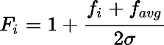 – среднее значение целевой функции для всей популяции, σ - среднеквадратичное отклонение значения целевой функции

17. Модели ГА

1. Canonical GA (J. Holland)
Данная модель алгоритма является классической. Модель канонического ГА имеет следующие характеристики:
● Фиксированный размер популяции.
● Фиксированная разрядность генов.
● Пропорциональный отбор.
● Особи для скрещивания выбираются случайным образом.
● Одноточечный кроссовер и одноточечная мутация.
● Следующее поколение формируется из потомков текущего поколения без "элитизма". Потомки занимают места своих родителей.

2. Genitor (D. Whitley)
В данной модели используется специфичная стратегия отбора. Вначале популяция инициализируется и её особи оцениваются. Затем выбираются случайным образом две особи, скрещиваются, причем получается только один потомок, который оценивается и занимает место наименее приспособленной особи. После этого снова случайным образом выбираются 2 особи, и их потомок занимает место особи с самой низкой приспособленностью. Таким образом на каждом шаге в популяции обновляется только одна особь. Подводя итоги можно выделить следующие характерные особенности:
● Фиксированный размер популяции.
● Фиксированная разрядность генов.
● Особи для скрещивания выбираются случайным образом.
● Ограничений на тип кроссовера и мутации нет.
● В результате скрещивания особей получается один потомок, который занимает место наименее приспособленной особи.

3. Hybrid algorithm (L. "Dave" Davis)
Использование гибридного алгоритма позволяет объединить преимущества ГА с преимуществами классических методов. Дело в том, что ГА являются робастными алгоритмами, т.е. они позволяют находить хорошее решение, но нахождение оптимального решения зачастую оказывается намного более трудной задачей в силу стохастичности принципов работы алгоритма. Поэтому возникла идея использовать ГА на начальном этапе для эффективного сужения пространства поиска вокруг глобального экстремума, а затем взяв лучшую особь, применить один из "классических" методов оптимизации. Характеристики алгоритма:
● Фиксированный размер популяции.
● Фиксированная разрядность генов.
● Любые комбинации стратегий отбора и формирования следующего поколения
● Ограничений на тип кроссовера и мутации нет.
● ГА применяется на начальном этапе, а затем в работу включается классический метод оптимизации.

4. Island Model GA
Представим себе следующую ситуацию. В некотором океане есть группа близкорасположенных островов, на которых живут популяции особей одного вида. Эти популяции развиваются независимо и только изредка происходит обмен представителями между популяциями. Островная модель ГА использует описанный принцип для поиска решения. Вариант, безусловно, интересный и является одной из разновидностей параллельных ГА. Данная модель генетического алгоритма обладает следующими свойствами:
● Наличие нескольких популяций, как правило одинакового фиксированного размера.
● Фиксированная разрядность генов.
● Любые комбинации стратегий отбора и формирования следующего поколения в каждой популяции. Можно сделать так, что в разных популяциях будут использоваться разные комбинации стратегий, хотя даже один вариант дает разнообразные решения на различных "островах".
● Ограничений на тип кроссовера и мутации нет.
● Случайный обмен особями между "островами". Если миграция будет слишком активной, то особенности островной модели будут сглажены и она будет не очень сильно отличаться от моделей ГА без параллелизма.

5. CHC (Eshelman)
CHC расшифровывается как Cross-population selection, Heterogenous recombination and Cataclysmic mutation. Данный алгоритм довольно быстро сходится из-за того, что в нем нет мутаций, используются популяции небольшого размера, и отбор особей в следующее поколение ведется и между родительскими особями, и между их потомками. В силу этого после нахождения некоторого решения алгоритм перезапускается, причемлучшая особь копируется в новую популяцию, а оставшиеся особи являются сильной мутацией (мутирует примерно треть битов в хромосоме) существующих и поиск повторяется. Ещу одной специфичной чертой является стратегия скрещивания: все особи разбиваются на пары, причем скрещиваются только те пары, в которых хромосомы особей существенно различны (хэммингово расстояние больше некоторого порогового плюс возможны ограничения на минимальное расстояние между крайними различающимися битами). При скрещивании используется так называемый HUX-оператор (Half Uniform Crossover) - это разновидность однородного кроссовера, но в нем к каждому потомку попадает ровно половина битов хромосомы от каждого родителя. Таким образом, модель обладает следующими свойствами:
● Фиксированный размер популяции.
● Фиксированная разрядность генов.
● Перезапуск алгоритма после нахождения решения.
● Небольшая популяция.
● Особи для скрещивания разбиваются на пары и скрещиваются при условии существенных отличий.
● Отбор в следующее поколение проводится между родительскими особями и потомками.
● Используется половинный однородный кроссовер (HUX).
● Макромутация при перезапуске.

